Стопа - опора, фундамент тела. Нарушение фундамента отражается на формировании подрастающего организма.
Игры и упражнения для профилактики
плоскостопия

Плоскостопие - нарушение функций стопы, которое внешне проявляется в опущении сводов стопы, что вызвано ослаблением мышц и растяжением ее связок.

В дошкольном возрасте стопа находится в стадии интенсивного развития, ее формирование еще не завершено. Поэтому нашей задачей является укрепление мышц и связок стопы. Правильно подобранная обувь, ходьба босиком по естественным поверхностям (песку, траве), закаливающие процедуры в комплексе с физическими упражнениями являются залогом в успешной профилактики и коррекции плоскостопия.

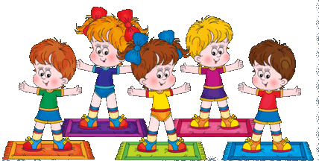

Вместе с мамой, вместе с папой.
Упражнения для предупреждения развития плоскостопия у детей

Исходное положение (и.п.) - стоя напротив ребенка, ноги слегка расставлены, возьмите ребенка за руки. Напомните ребенку, что спинку надо держать прямо, подбородок не опускать.
- Поднимите пальцы ног вверх; опустите. Повторите упражнение 10-12 раз
- "Вырасту большой". Поднимитесь на носки; досчитайте до трех; опуститесь. Повторите 5-6 раз
- "Кораблик качается на волнах". Встаньте на пятки, подняв носки вверх; энергичным перекатом поднимитесь на носки. Повторите 10-12 раз
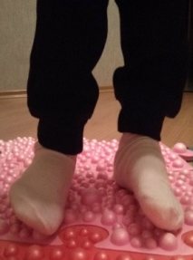
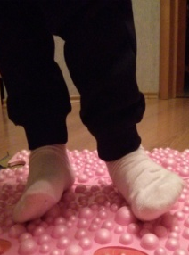
- "Кораблик качается на волнах" (вариант 2). Удерживая равновесие, выполните перекат вправо; вернитесь в и. п.; сделайте перекат влево. Повторите 10-12 раз
- И. п. - стоя напротив ребенка, держа его за руки. Ноги поставьте вместе, носки разведите в стороны, спинка прямая подбородок не опускать. Выполните подъем на носки; вернитесь в и. п. Повторите 10-12 раз
- "Цапля". И. п. - стоя напротив ребенка; руки в стороны; следите за осанкой. Согните ногу в колене; удержите это положение в течение, досчитайте до пяти; поменяйте ногу. По мере усвоения упражнения, увеличивайте время удерживания положения. Можно предложить ребенку попробовать приподняться на носок опорной ноги, затем опуститься на всю стопу.
- "Гусеница". И. п. - встаньте рядом с ребенком, возьмите его за руку. Стопы поставьте вместе; выполните сгибание пальцев ног; подтягивая пятки, продвигайтесь вперед.

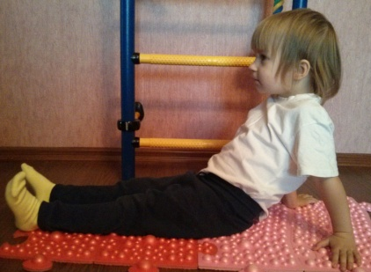
Исходное положение (и. п.) - сидя на коврике рядом с ребенком; руки поставьте за спину с упором в пол, спинка прямая, не поднимайте плечи вверх; ноги прямые.
- "Пальчики играют в прятки". Согните пальцы ног (спрятались пальчики); вернитесь в и. п. (нашлись пальчики).
Повторите 10-12 раз
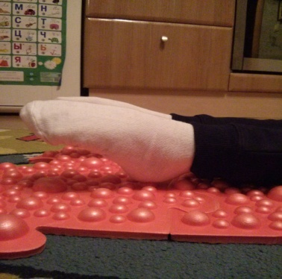
- "Утята учатся плавать". Направьте носочки от себя; Направьте носочки на себя. Повторите 10-12 раз
- "Мельница". Выполняйте движение, "рисуя" круг стопой сначала в одну сторону, затем в другую. Повторите упражнения 8 раз правой и левой стопой
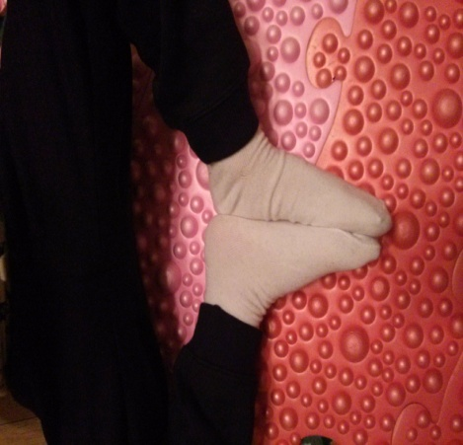
- "Дворники". И. п. - сидя на коврике рядом с ребенком; руки поставьте за спиной с упором в пол; спина прямая; ноги согнуты в коленях, стопы слегка расставлены. Соедините носки; разведите носки в стороны. Повторите 10-12 раз
- "Кораблик". И. п. - согните ноги в коленях, стопы прижмите друг к другу (пальчики к пальчикам, пятка к пятке); выпрямляйте ноги в коленях, стараясь удерживать стопами "кораблик"; вернитесь в и. п. Повторите 4 раза
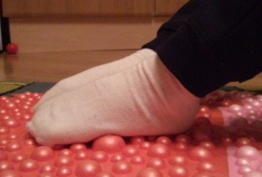
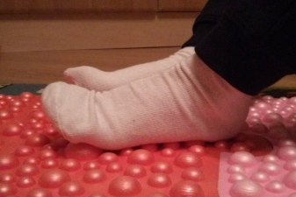
- "Гусеница". И. п. - согните ноги в коленях, стопы поставьте на пол; сгибайте пальцы, подтягивая пятку, выполняя движение вперед; вернитесь в и. п. Повторите 3-4 раза
- "Барабанщик". И. п. - согните ноги в коленях, стопы поставьте на пол на носочки; выполняйте движения стопами вверх и вниз, касаясь пола только пальцами ног. Повторите 16 раз
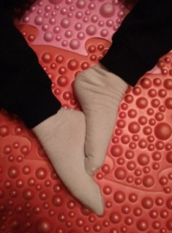
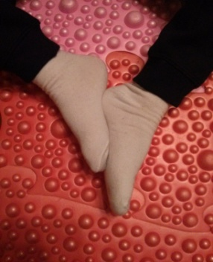
- "Греем, греем наши ножки". И. п. - такое же, как в упражнении "кораблик"; выполняйте движение стопами вперед, назад оставляя их прижатыми друг к другу. Повторите 10-12 раз

Игра «Волшебный мячик»
Материалы: массажный мячик
Я мячом круги катаю,
Взад-вперед его гоняю.
Ловко им поглажу ножку,
Будто я сметаю крошку.
И сожму его немножко,
Как сжимают лапку кошке.
Мячик пальцем покручу,
И другой ногой начну.
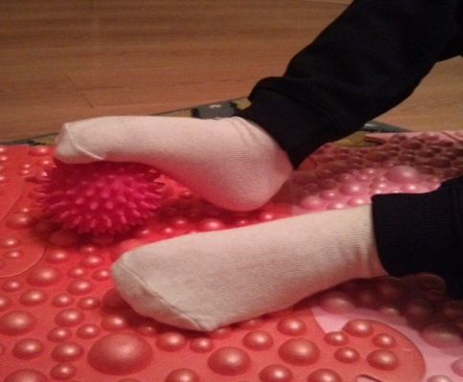
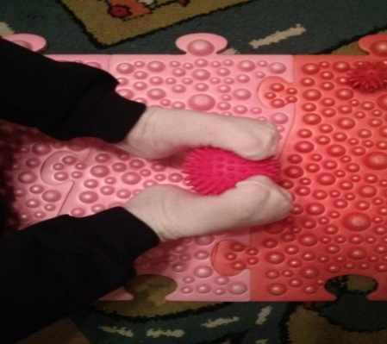
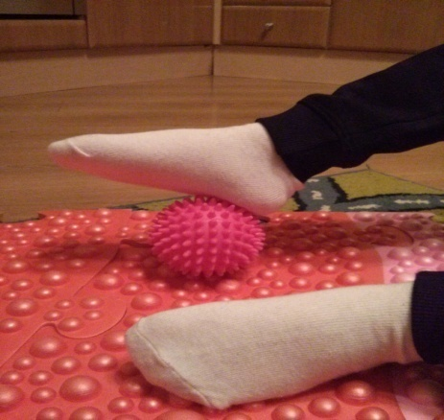

«
«Цветная мозаика»
Вариант 1.
Материалы: пуговицы
Использование: собрать, рассыпанные по полу пуговицы с помощью ног, выложить из пуговиц узор, фигуру, орнамент.
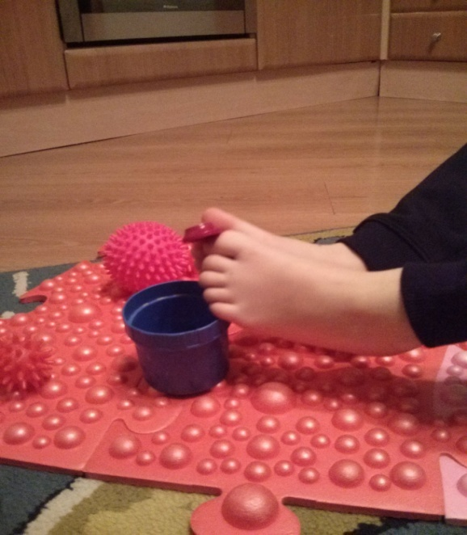
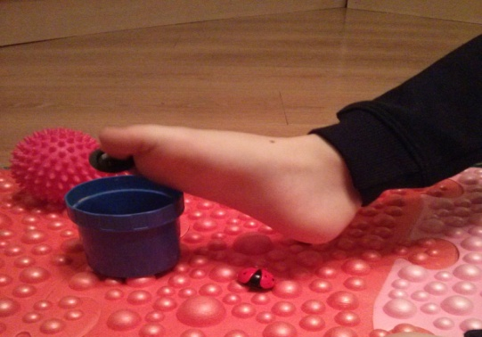

Вариант 2.
Материалы: фломастеры, карандаши, палочки разного цвета.
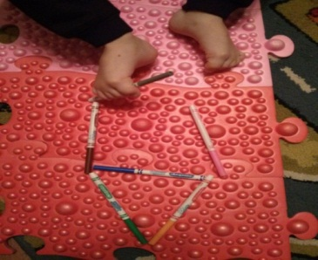
Использование: выложить из палочек пальцами ног заданный рисунок.

